**Oscilador não-linear**

Método de ‘Shooting’ e Transformadas de Fourier discretas

― Trabalho 2 ― Física Computacional ― Ema Fadiga (92944) ―

27 de maio de 2020

**Sumário:**

Neste trabalho pretende-se :

* Estudar o comportamento de um oscilador não-linear, ajustando o valor de $µ$ à volta de $1,5$ a partir da aplicação do método de shooting para obter uma amplitude positiva de $1,3$ (Neste caso é o B, o resultado pretendido);
* Calcular a densidade espetral da função obtida pela ode45 em função da frequência angular;
* Verificar se é um movimento harmónico simples;
* Calcular a aceleração a partir da transformada de Fourier da derivada e a partir do vetor obtido pela ode45.

Obtive um valor de $µ≈1.879762200896950$ e $Período=6.516912963009408$ segundos na parte A, onde o espaço de fases converge para uma trajetória fixa.

Na parte B pude verificar que não se trata de um movimento harmónico simples e que a partir do transformada de Fourier da derivada o gráfico da aceleração é o mesmo de quando se calcula a partir da ode45.

Existiu concordância entre os resultados obtidos pelos métodos diferentes.

**Introdução aos métodos utilizados:**

**Problemas de valores fronteira (BVP)-** O valor da variável dependente e/ou das duas derivadas é conhecido em mais do que um valor da variável independente.

**―Ode45** como já foi referido no trabalho anterior este método consiste resolução de equações diferenciais ordinárias (EDO) de 1ªa ordem, daí a necessidade de escrever a EDO de 2ª ordem dada em duas de 1ª ordem.

É um método adaptativo, ou seja, o algoritmo adapta-se à trajetória da solução que muda o passo (h ou dt) e alterna entre RK4 e RK5.

Requer os comandos:

$$options=odeset\left('Reltol^{'},3e-14,^{'}Abstol^{'},\left[1e-13 1e-13\right]\right)$$

$$\left[t solution\right]=ode45(@function,\left[0 t_{f}\right],\left[y\left(1\right) v(1)\right],options,c)$$

**‘Reltol’** (tolerância relativa, no Matlab o mínimo é 3e-14) e **‘Abstol’** (tolerância absoluta) determinam o passo em cada iteração. O erro estimado deve ser menor do que o maior dos valores calculados com base nas tolerâncias dadas.

**―Método de ‘Shooting’- método da secante aplicado ao ‘shooting’** utiliza-se na aplicação da solução encontrada de problemas de valores fronteira (BVP) à solução exata, dentro de uma determinada fronteira, a partir de EDO não-lineares.

* Arbitra-se as condições iniciais/parâmetros desconhecidos;
* Integra-se a equação numericamente;
* Verifica-se se o resultado se afasta/aproxima das condições fronteira desejadas;
* Volta a ajustar-se as condições/parâmetros iniciais para se aproximar da solução pretendida.

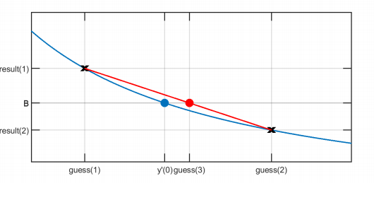Mais genericamente o método da secante pode ser aplicado com as seguintes fórmulas:

Declive da secante: $m=\frac{result\left(i\right)-result(i-1)}{guess\left(i\right)-guess(i-1)}$

Estimativa de $guess\left(i+1\right):$

$$guess\left(i+1\right)=guess\left(i\right)+\frac{B-result(i)}{m}$$

Com:

* $guess\left(i\right)$ sendo a estimativa do valor inicial/parâmetro desconhecido que se pretende determinar;
* $result\left(i\right)$ o que provém de $guess\left(i\right)$ para um valor fronteira;
* $B$ é o valor pretendido para o $result$, é dado no problema.

**Métodos e resultados:**

**PARTE A**

***Alínea a):***

Foi dada a equação de movimento:

$$m\frac{d^{2}y}{dt^{2}}+K\left(y+βy^{3}\right)=μ\left(1-{(\frac{dy}{dt})}^{2}\right)\frac{dy}{dt}$$

Mas os métodos apenas conseguem resolver EDO’s de 2ª ordem por isso tem de se escrever num sistema de duas equações de 1ª, fazendo:

$$\left\{\begin{aligned}v=\frac{dy}{dt} \\ f(t,y,v)=\frac{\sum{F(t,y,v)}}{m}\end{aligned}\right.$$

Do qual resulta:

$$\left\{\begin{aligned}v=\frac{dy}{dt} \\ \frac{dv}{dt}=\frac{1}{m}(µ\left[1-v^{2}\right]v-K\left(y+βy^{3}\right))\end{aligned}\right.$$

***Alínea b):***

Antes se implementar a ode45 no método de shooting pedido começou-se por se definir a função adaptada ao problema (funode) onde será invocar as constantes impostas ao cálculo µ, K, M,β e cria-se uma matriz 2x1 com **y** na primeira linha e **v** na segunda e definem se as EDO’s encontradas na alínea a). Utilizam-se as constantes:

$$M=1 ; K=1 ; y\left(0\right) ; v\left(0\right)=-1,5 ; β=0.2$$

E para os guesses de µ:

$guess\left(1\right)=1,4 e guess\left(2\right)=1,6$

O vetor tempo:

$$tf=60 ; t=0:0.05:tf ;Nt=numel(t)$$

Com uma tolerância de $tol=10^{-10}$ ( diferença entre a amplitude máxima obtida (***Result_obt=result(end)***) e a amplitude desejada (B) ) obteve-se o valor de $µ≈1.879762200896950$. Para conferir que $µ$ está correto iremos resolver o sistema a começar na iteração 500 para estabilizar a solução das amplitudes na aplicação da função ***lagr***, que faz uma interpolação que minimiza o erro na obtenção dos máximos. Obteve-se o vetor ***ymax*** com as amplitudes e fazendo a média deste obtemos o ***result***  que em cada iteração se irá aproximar de ***B=1,3*** como esperado ($result(end)≈1,299999999942298)$. Aplicação do método da secante aplicado ao ‘shooting’ vem no último subciclo do qual também se obtém o $µ$.

***Alínea c):***

Para o período obteve-se $Período=6.516912963009408$ segundos, começando também na iteração 500 e foi obtido pela média da diferença entre máximos consecutivos obtidos pela função ***lagr***. O valor de período constante e o gráfico $y(t)$ levam a considerar o resultado como periódico. No ciclo limite observa-se que o espaço de fases se mantém na mesma trajetória ao longo do tempo.

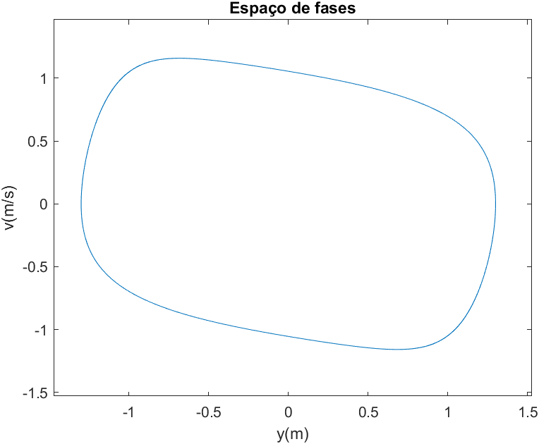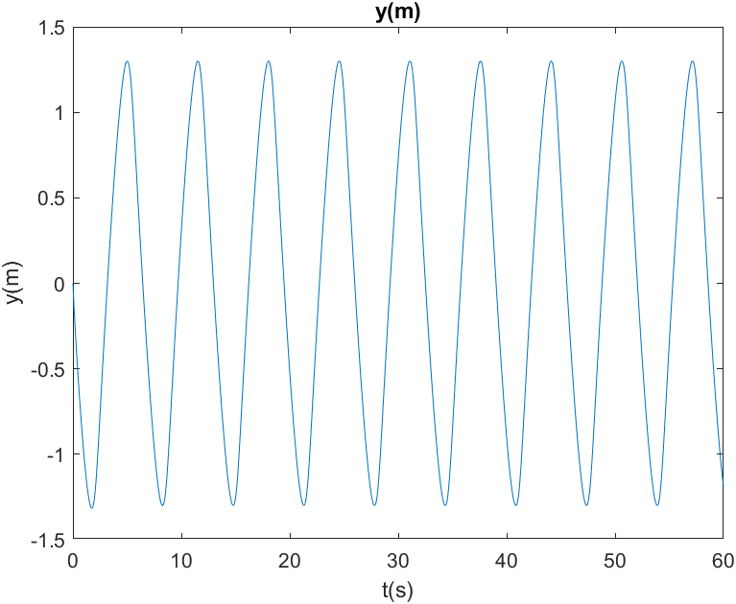

Estes gráficos são na zona onde a função já tinha convergido.

***Alínea d):***

A aplicação do método da secante aplicado ao método de shooting deve-se à necessidade de encontrar um valor de $µ$ à volta de $1,5$ para se encontrar uma amplitude positiva de $1,3$ que é o resultado que se quer (***B***). Para isso no ciclo que percorre as iterações de i até 50 e os valores de $µ=guess(i)$, depois de calculada a média dos máximos $result(i)$, (obtidos pela função ***lagr***) irá encontrar se o declive $m$ da secante e $guess(i+1)$, que é a nova estimativa para $µ$. Se o resultado obtido para a média de cada amplitude em cada iteração for menor que o valor que se pretende para a amplitude positiva (***B***) então irá guardar-se esse valor para $µ$.

Obteve-se a partir do método um $result(end)≈1,299999999942298$ que é bastante próximo de ***B***.

**PARTE B**

Utilizam-se as constantes;

$$M=1 ; K=1 ; y\left(0\right) ; v\left(0\right)=-1,5 ; β=0.2 ; µ=1.879830725302758$$

***Alínea e):***

Com

$$h=0.1 ; Nt=2×{10}^{10} ; t=0:h:\left(Nt-1\right)×h$$

Cria-se um vetor $w$ centrado em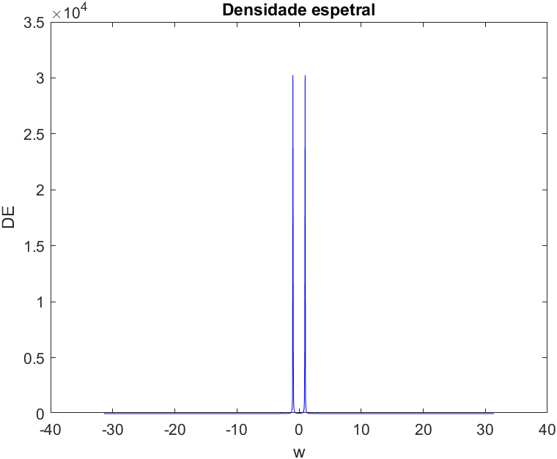 $0$:

$$dw=\frac{2π}{Nt .dt}$$

e com

$$w=-\frac{Nt}{2}×dw:dw:\left(\frac{Nt}{2}-1\right)×dw$$

Observando o gráfico obtido , poderia dizer-se que era um movimento harmónico simples apenas com isto já que apresenta dois picos simétricos que corresponderia a uma só frequência, e denotar que:

$$\cos\left(wt\right)=\frac{e^{iwt}+e^{-iwt}}{2} e \sin\left(wt\right)=\frac{e^{iwt}-e^{-iwt}}{2i}$$

***Alínea f):***

Nesta alínea pretende-se realizar o mesmo processo, mas com um $w e um dw$ com maior resolução. ara confirmar se o movimento é harmónico ou apenas a precisão em w não é suficientemente grande para corretamente descrever o movimento.

Para isto faz-se:

$$dw_{2}=\frac{dw}{4}$$

Onde teremos:

$$w_{2}=-\frac{Nt}{2}×dw_{2}:dw_{2}:\left(\frac{Nt}{2}-1\right)×dw_{2}$$

**E:**

$$h_{2}=\frac{2π}{Nt×dw_{2}} e t_{2}=0:h_{2}:\left(Nt-1\right)×h_{2}$$

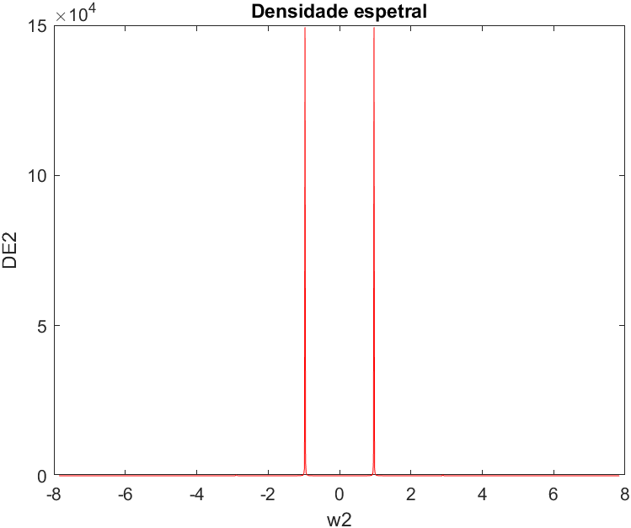

Aplica-se de novo a ode45 para se obter $y_{2}(t)$ e consequentemente a transformada de Fourier $Y_{2}(w)$. Obtemos o gráfico da densidade espetral :

Que tem uma forma bastante parecida à *alínea e*) com exceção dos valores das ordenadas.

Se se fizer uma aproximação do eixo dos $w_{2}$ podemos observar pequenos picos em $w_{2}≈±2,9$:

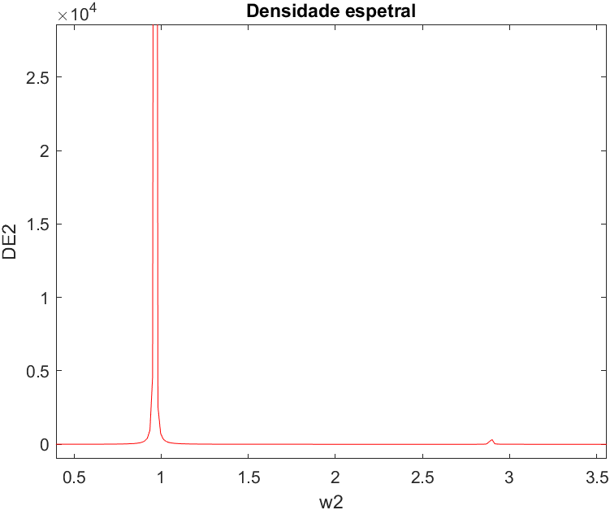

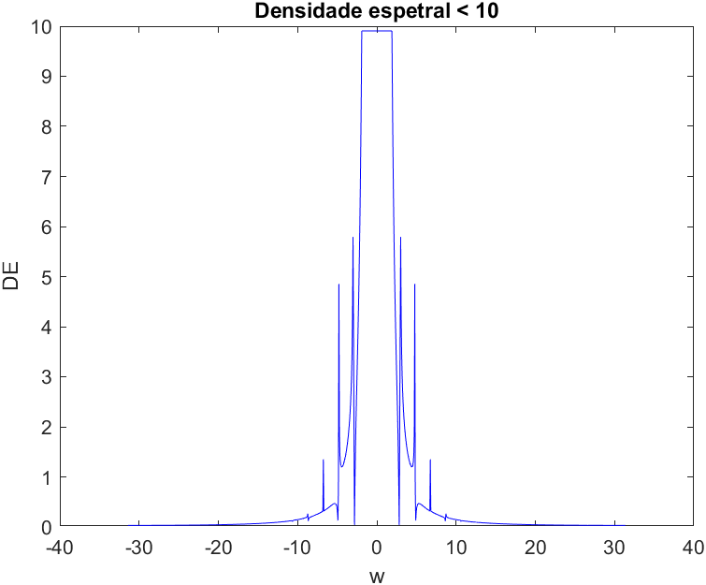

Que usando os valores da *alínea e)* obtém-se:

Onde se pode verificar que existem muitos picos com uma densidade menor que 10 que não aparece nos outros gráficos. Assim, não se pode classificar este movimento como harmónico simples.

***Alínea g):***

Foi necessário utilizar a função ***fft*** do Matlab para fazer a transformada de Fourier de $y(t)$ e onde se obtém $Y(w)$ e depois utiliza-se a função ***ffshift*** do Matlab centra-se a transformada em $w=0$.

**O cálculo da densidade espetral é feito a partir de:**

$$DE=h×{\left|Y(w)\right|}^{2}$$

Onde $Y(w)$ é a transformada de Fourier da função contínua $y(t)$ (que foi obtida da ode45), que para se obter a densidade espetral necessita de ser multiplicada pelo passo $h$ já que o matlab não o faz.

Para a *alínea f)* para se remover as densidades maiores que 10 faz-se:

$${DE}_{inf10}=DE\left(DE<10\right) e w_{inf10}=w(DE<10)$$

Limitando assim os valores que são utilizados para o cálculo da densidade espetral.

***Alínea h):***

**Para o cálculo da aceleração a partir da ode45 que fornece *y* e *v* utilizamos a expressão:**

$$\frac{dv}{dt}=\frac{1}{m}(µ\left[1-v^{2}\right]v-K\left(y+βy^{3}\right))$$

Onde a aceleração é $a=\frac{dv}{dt}$ e a partir dos valores iniciais pode ser obtida numericamente.

E apartir da transformada de Fourier da derivada como temos:

$$g\left(t\right)=f^{\left(n\right)}\left(t\right)→G\left(w\right)={\left(iw\right)}^{n}F\left(w\right)$$

Com $G$ e $F$ as transformadas de Fourier de $g$ e $f$.

Neste caso para a aceleração basta multiplicar $Y(w)$ por ${\left(iw\right)}^{2}$. Aqui foi necessário fazer ***transpose*** de $w$ já que não permitia o cálculo.

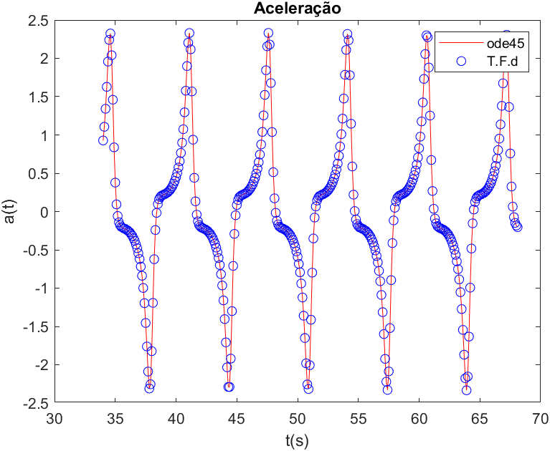Obtém-se o gráfico:

Podemos verificar que os gráficos se sobrepõem logo estão em concordância um com o outro.

**Discussão e conclusão:**

**Os objetivos foram concluídos e os resultados obtidos foram bastante bons já que se pode observar que existe concordância entre os métodos já que:**

* **A partir de options fica garantido que o erro em cada iteração é menor que $10^{-13}$** ;
* **A ode45 garante um erro acumulado de $O\left(h^{4}\right);$**
* **Pode encontrar-se uma amplitude que difere em valores de ordem ${10}^{-10}$ do *B* que se pretendia;**
* Pode calcular-se o período do movimento e o seu espaço de fases mantém-se na mesma trajetória;
* Verificou-se que não se trata de um movimento de um harmónico simples a partir das densidades espetrais (nomeadamente menores que 10);
* Obteve-se conformidade da aceleração obtida numericamente a partir da ode45 e a partir da transformada de Fourier da derivada que em média os seus valores apenas se afastam de $0.001153661218004$ (excluindo as pontas).